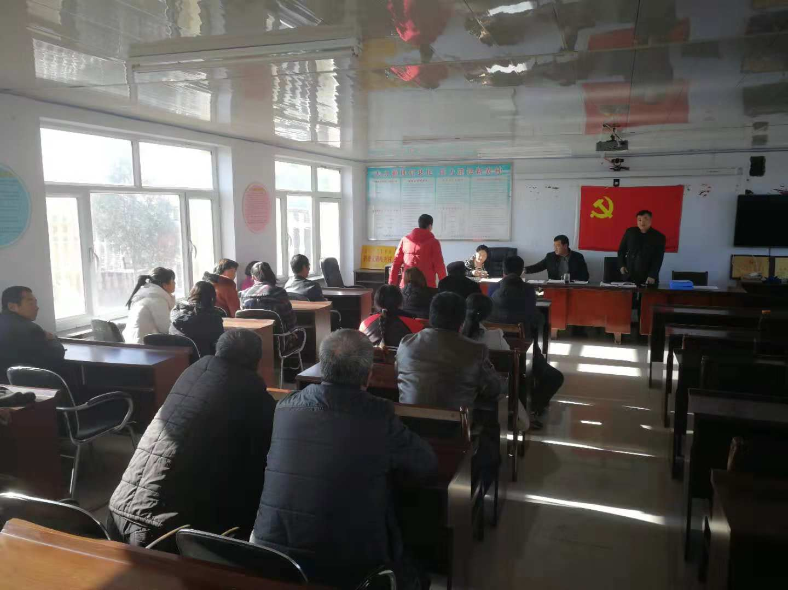

1. 会议时间：2019年12月8日
2. 参加人员：产权制度改革领导小组及村民代表
3. 会议内容：落实通过资产量化方案